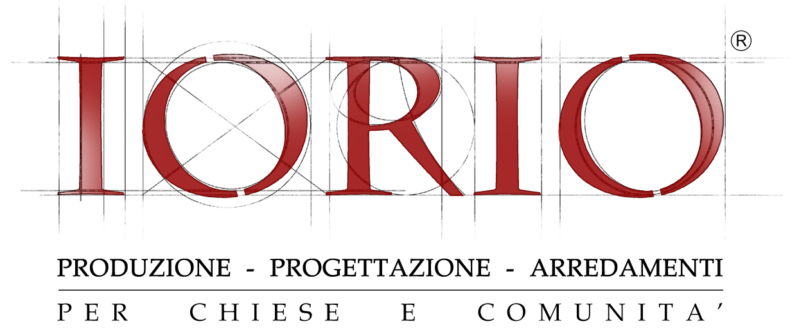 Spett.le Edizioni Dottrinari
Pellezzano ( SA )

Oggetto: RELAZIONE TECNICA PER LA PRODUZIONE DI AREDI SACRI DI ALTA QUALITA’ E SU MISURA
BACHECA ESPOSITORE

La ditta Iorio per la produzione di manufatti in legno di alta qualità (arredi sacri per chiese) usa legno massello, listellare massello e multistrato di legno stabilizzato nelle varie essenze richieste di primissima qualita’ del tipo superior color, evaporato ed essiccato accuratamente fino a raggiungere un grado di umidita’ del legno del 7-9% circa.
L’uso appropriato del legno (lunghezze, larghezze e spessori) al tipo di lavoro da eseguire, fanno si che i nostri prodotti siano stabili e regolari nelle forme e nelle venature, con l’uso di tavole larghe per far notare meno l’incollaggio.
L’incollaggio e’ eseguito con presse a strettoio usando colle ad alta resistenza del tipo: B3/DIN 68 602 – D3/DIN EN 204.BINDAN.P e’ una colla alla resina sintetica di alta qualita’ priva di sostanze nocive.
La lavorazione del legno incollato e’ eseguita con macchinari ad alta tecnologia per il taglio e la calibratura, mentre la sagomatura con relativi fori d’assemblaggio viene effettuata con macchinari a controllo numerico che garantiscono al prodotto una precisione millimetrica.
La tinteggiatura e verniciatura si divide in 3 cicli distinti e separati usando prodotti SAYERLACK atossici a norma EN 71,3 miglioramento e sicurezza ambiente di lavoro.
La tinteggiatura con prodotti ecologici all’acqua ad alta copertura e’ il primo passaggio per garantire uniformita’ nel colore scelto.
L’applicazione del fondo eco compatibile all’acqua ad alta copertura con assenza di emissioni nocive, e’ il secondo ciclo, che si divide in due fasi intervallate da una mano di carteggiatura leggera per abbassare i pelucchi che spontaneamente si alzano a contatto con il fondo.
Alla fine del secondo ciclo il legno verra’ carteggiato accuratamente per evitare che ci siano ancora difetti prima della terza ed ultima fase di verniciatura detta finitura
Il prodotto carteggiato e spolverato sara’ verniciato in cabina con prodotti ecocompatibili all’acqua ad alta copertura con un conteuto di SOV (sostanze organiche volatili) pari al 3-7% contro il 55-75% dei prodotti tradizionali a solvente.
Asciugatura in appositi locali di essiccazione per garantire un appassimento uniforme.
www.iorioantonio.it

